Лабораторная работа № 4
Текстовые файлы и исключения

Дан текстовый файл, каждая строка которого имеет предложенный ниже формат. Необходимо вывести его данные в виде таблицы, и выполнить указанную обработку. Имя файла задаётся пользователем. Если выбранный файл имеет иной формат, то сообщить об этом, используя механизм исключений.

В качестве интерфейса для ввода исходных данных и вывода результатов использовать web-интерфейс, организованный с помощью фреймворка Vaadin. Для выбора операции организовать вертикальное меню, для расположения компонентов использовать GridLayout, у страницы должен быть заголовок, например, «Лабораторная работа №4» (стиль заголовка выбрать самостоятельно, заголовок поместить в одну из ячеек GridLayout).
Данные из фала считать двумя способами:
- стандартное чтение из потока с помощью классов FileReader или Scanner;
- чтение из потока в функциональном стиле, используя метод lines() класса Files.
Сообщение об исключительной ситуации также отразить на странице.
10. Железная дорога. Найти станцию с наибольшим количеством проходящих через нее поездов, а также по запросу названий двух станций, через какую из них проходит больше пассажирских поездов.
Формат строки:
Станция (строка из 20 символов) количество пассажирских (целое число) и товарных (целое число) поездов, проходящих через станцию за сутки.

C:\Users\grish\OneDrive\Desktop\6_Java-программирование\6_Java\6_4lab.txt

Москва-Пассажирская 250 80
Санкт-Петербург-Главный 180 60
Екатеринбург-Пассажирский 120 70
Новосибирск-Главный 140 75
Нижний_Новгород-Москва 110 50
Казань-Пассажирская 90 40
Самара-Пассажирская 85 45
Челябинск-Пассажирский 80 50
Ростов-Главный 100 55
Воронеж-1 70 35
Микуцк 300 400
Красноярск-Пассажирский 95 65
Иркутск-Пассажирский 85 60
Хабаровск-1 75 55
Владивосток 70 50
Омск-Пассажирский 80 55
Уфа 85 45
Тюмень 65 40
Пермь-2 70 45
Сочи 90 20
Астрахань-1 60 25
Данные прочитаны:
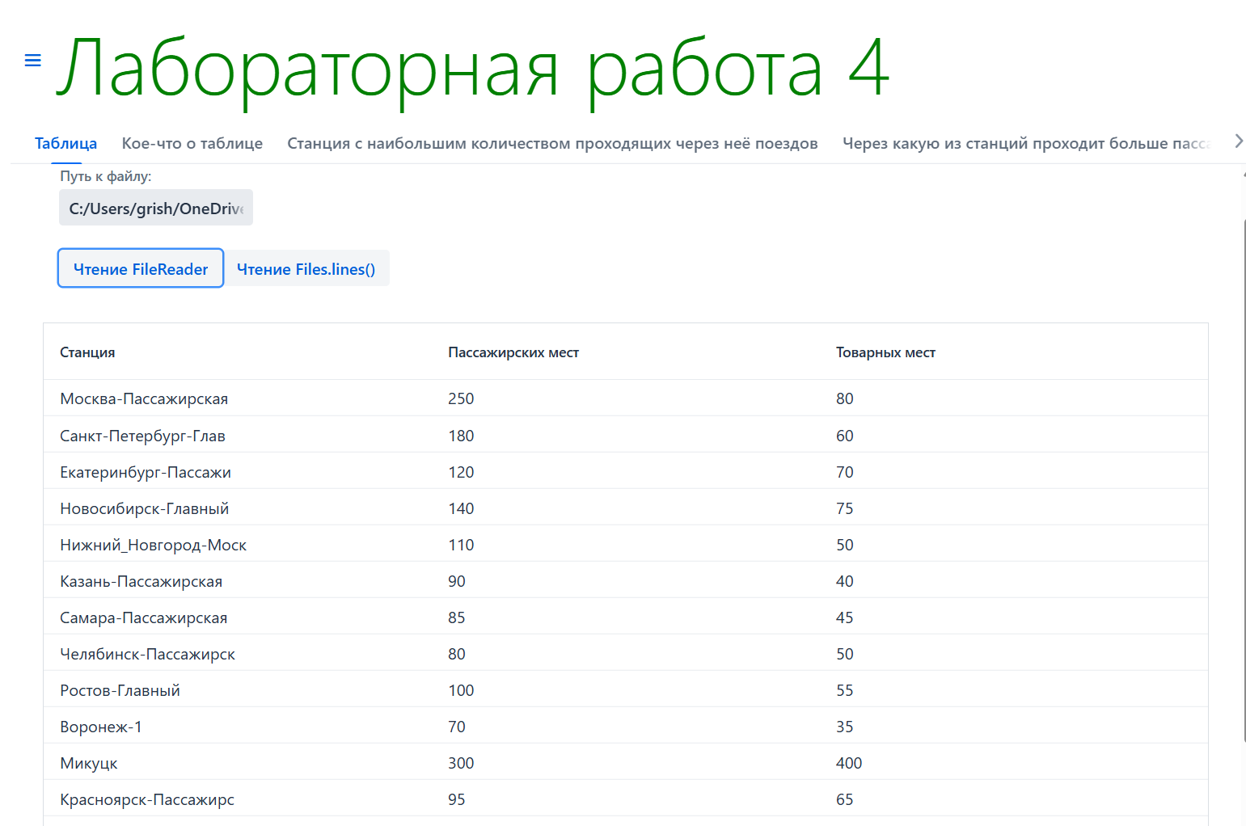

Разные способы чтения (в первом случае сделана обрезка до 20 символов в имени станции)
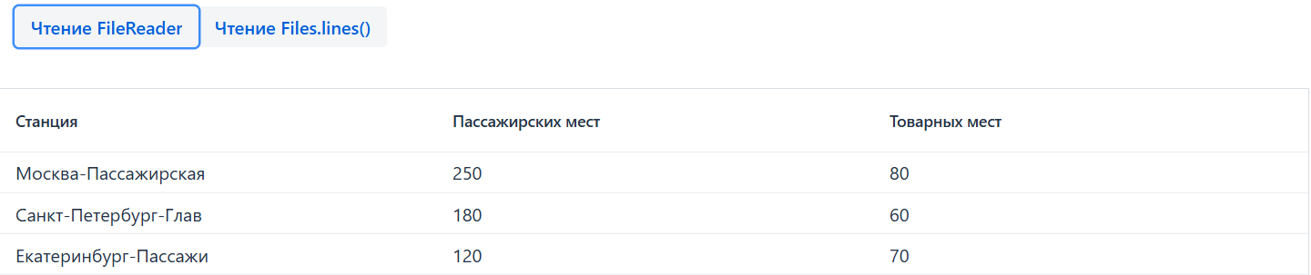
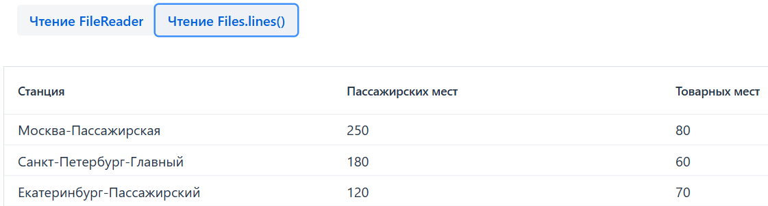

Станция с наибольшим количеством проходящих через неё поездов
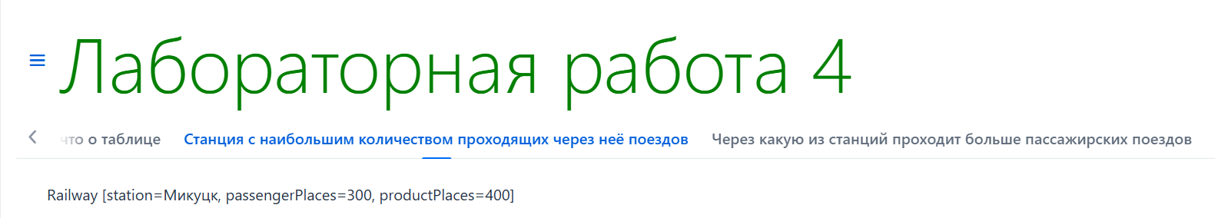

Через какую из станций проходит больше пассажирских поездов:
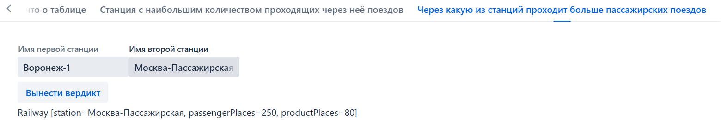

Количество строк в таблице:
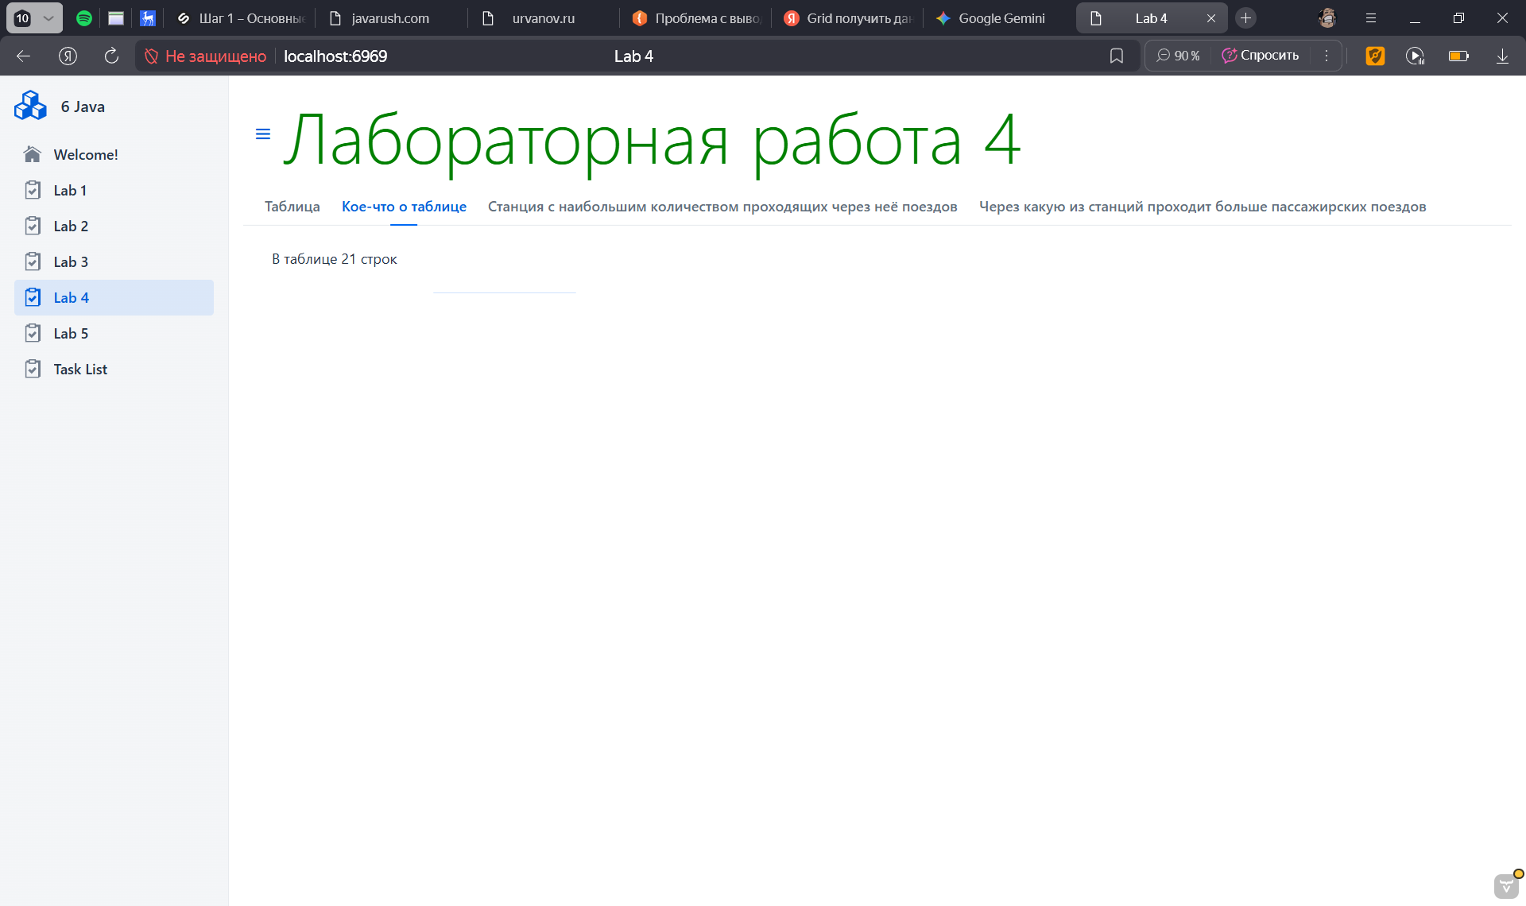

Исключения:
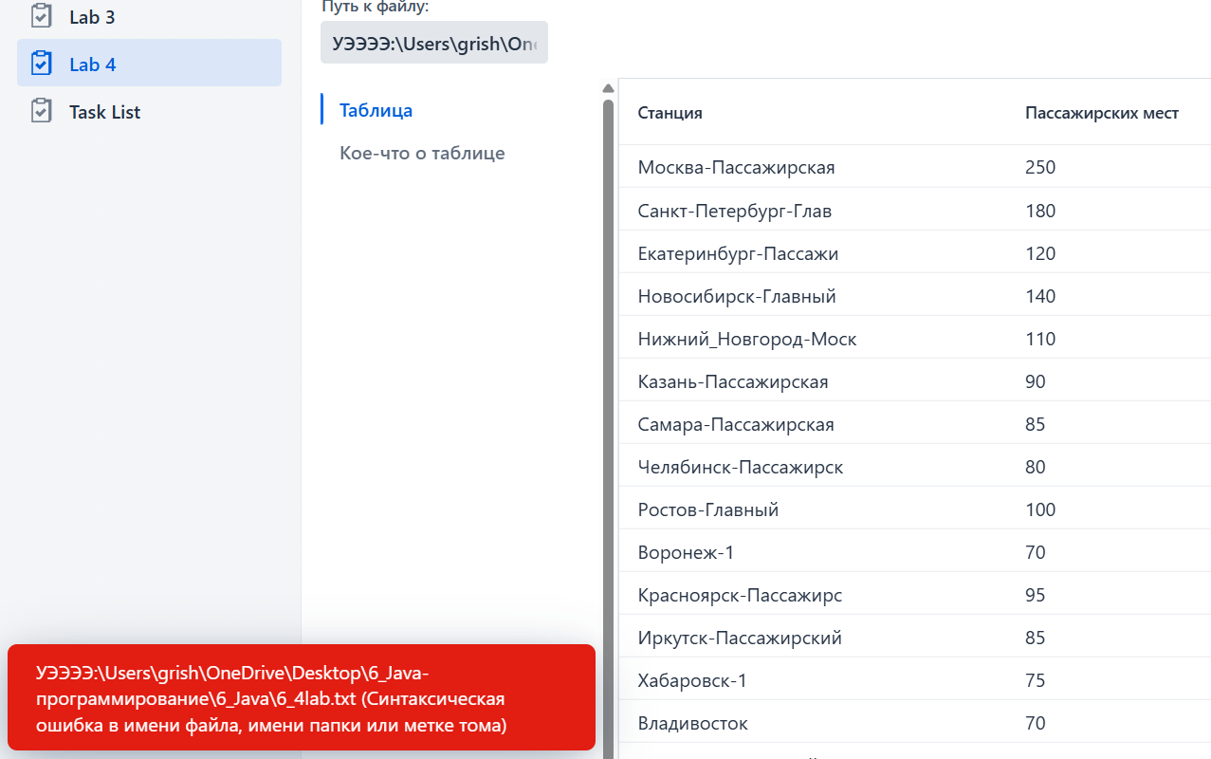





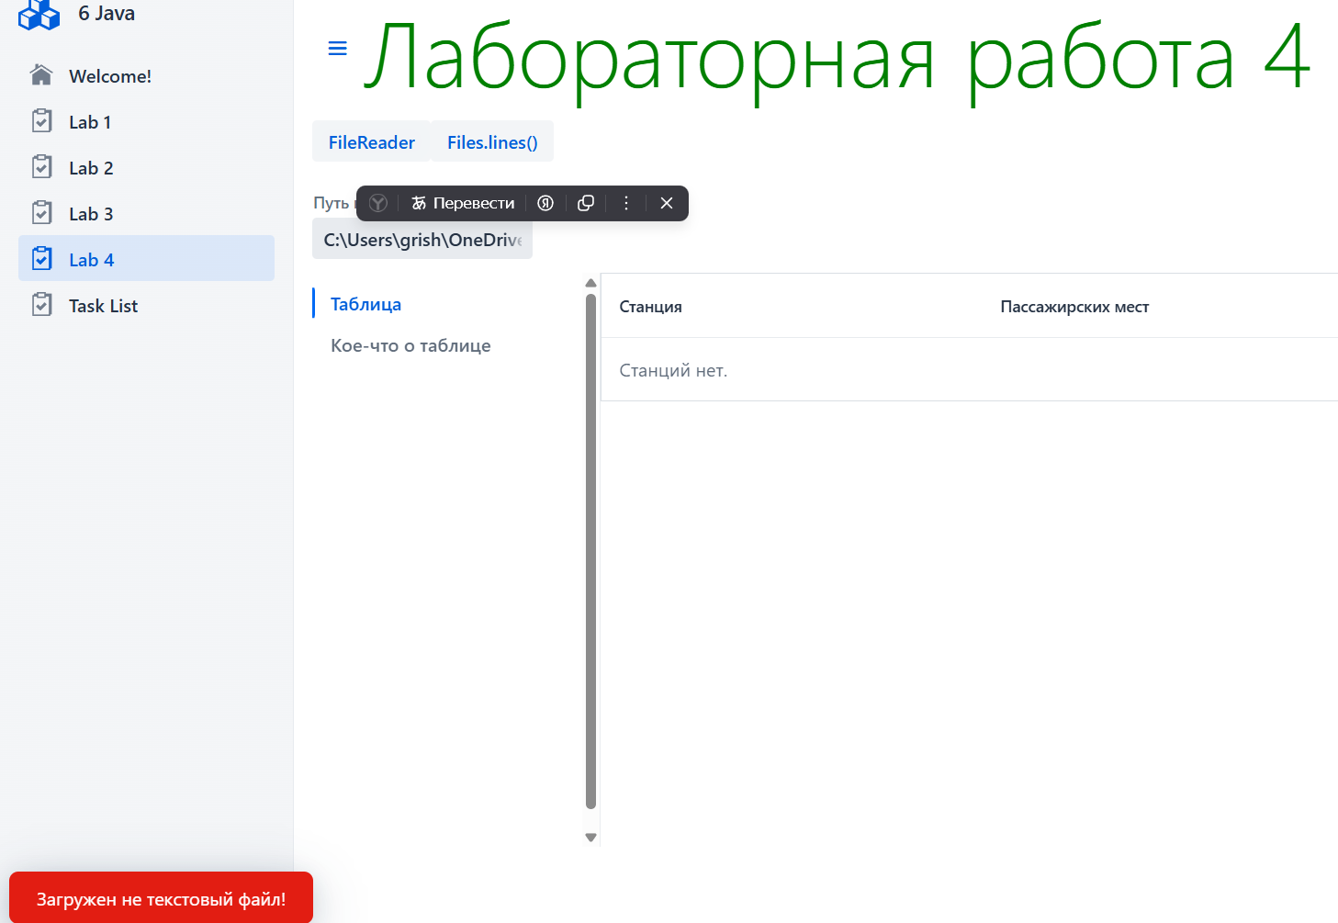

FileFormatException.java
package com.example.application.lab.lab4;

public class FileFormatException extends RuntimeException {
public FileFormatException(String message, Object... params) {
super(String.format(message, params));
}
}

Railway.java
package com.example.application.lab.lab4;

public class Railway {
private String station;
private int passengerPlaces;
private int productPlaces;
public Railway(String station, int passengerPlaces, int productPlaces) {
this.station = station;
this.passengerPlaces = passengerPlaces;
this.productPlaces = productPlaces;
}
public String getStation() {
return station;
}
public void setStation(String station) {
this.station = station;
}
public int getPassengerPlaces() {
return passengerPlaces;
}
public void setPassengerPlaces(int passengerPlaces) {
this.passengerPlaces = passengerPlaces;
}
public int getProductPlaces() {
return productPlaces;
}
public void setProductPlaces(int productPlaces) {
this.productPlaces = productPlaces;
}
@Override
public String toString() {
return "Railway [station=" + station + ", passengerPlaces=" + passengerPlaces + ", productPlaces="
+ productPlaces + "]";
}
}

Lab4View.java
package com.example.application.lab.lab4;
import java.io.BufferedReader;
import java.io.FileReader;
import java.io.IOException;
import java.nio.file.Files;
import java.nio.file.Paths;
import java.util.ArrayList;
import java.util.Comparator;
import java.util.List;
import org.apache.commons.io.FilenameUtils;

import com.example.application.base.ui.component.ViewToolbar;
import com.vaadin.flow.component.Component;
import com.vaadin.flow.component.button.Button;
import com.vaadin.flow.component.grid.Grid;
import com.vaadin.flow.component.html.Div;
import com.vaadin.flow.component.html.Main;
import com.vaadin.flow.component.html.NativeLabel;
import com.vaadin.flow.component.notification.Notification;
import com.vaadin.flow.component.notification.NotificationVariant;
import com.vaadin.flow.component.orderedlayout.VerticalLayout;
import com.vaadin.flow.component.tabs.Tab;
import com.vaadin.flow.component.tabs.TabSheet;
import com.vaadin.flow.component.textfield.TextField;
import com.vaadin.flow.router.Menu;
import com.vaadin.flow.router.PageTitle;
import com.vaadin.flow.router.Route;
import com.vaadin.flow.theme.lumo.LumoUtility;

@Route("lab4")
@PageTitle("Lab 4")
@Menu(order = 0, icon = "vaadin:clipboard-check", title = "Lab 4")
public class Lab4View extends Main {
private Tab[] tabs = new Tab[] {
new Tab("Таблица"),
new Tab("Кое-что о таблице"),
new Tab("Станция с наибольшим количеством проходящих через неё поездов"),
new Tab("Через какую из станций проходит больше пассажирских поездов"),
};
private Grid<Railway> grid = initGrid();
private Component[] components = new Component[] {
getReadTable(),
getSizeTable(tabs[1]),
getAbsolutePowerfullStation(tabs[2]),
getMostPowerfullPassengersStation(),
};

Lab4View() {
setSizeFull();
addClassNames(LumoUtility.BoxSizing.BORDER, LumoUtility.Display.FLEX,
LumoUtility.FlexDirection.COLUMN,LumoUtility.Padding.MEDIUM,
LumoUtility.Gap.SMALL);
add(getViewToolbar());
add(getTabbedLayout());
}

private Component getReadTable() {
var filePathField = new TextField("Путь к файлу:");
filePathField.setValue("C:/Users/grish/OneDrive/Desktop/6-7_Java-программирование/6_Java/6_4lab.txt");
var button1 = new Button("Чтение FileReader");
var button2 = new Button("Чтение Files.lines()");
button1.addClickListener(click -> input1(filePathField));
button2.addClickListener(click -> input2(filePathField));
return new VerticalLayout(filePathField, new Div(button1, button2), grid);
}

private Component getSizeTable(Tab tab) {
var lbl = new NativeLabel("В таблице нет ничего");
tab.getElement().addEventListener("click", event -> lbl
.setText("В таблице " + getGridData().size() + " строк"));
return new VerticalLayout(lbl);
}

private Component getAbsolutePowerfullStation(Tab tab) {
var lbl = new NativeLabel("В таблице нет ничего вообще");
tab.getElement().addEventListener("click", event ->
lbl.setText(getGridData()
.stream()
.max(Comparator.comparingInt(i ->
i.getPassengerPlaces() + i.getProductPlaces()))
.map(Object::toString)
.orElse("Что-то не то")));
return new VerticalLayout(lbl);
}

private Component getMostPowerfullPassengersStation() {
var list = new NativeLabel("В таблице нет данных");
var s1 = new TextField("Имя первой станции");
var s2 = new TextField("Имя второй станции");
var b = new Button("Вынести вердикт");
b.addClickListener(event -> {
if (s1.getValue().equals("") || s2.getValue().equals("")) {
showNotificationError("Станции не найдены!");
return;
}
list.setText(getGridData()
.stream()
.filter(i -> i.getStation().contains(s1.getValue())
|| i.getStation().contains(s2.getValue()))
.max(Comparator.comparingInt(Railway::getPassengerPlaces))
.map(Object::toString)
.orElse("Ошибка"));
});
return new VerticalLayout(new Div(s1, s2),new Div(b),new Div(list));
}

private void input1(TextField filePathField) {
var path = getPath(filePathField);
List<Railway> rw = new ArrayList<>();
try (BufferedReader br = new BufferedReader(new FileReader(path))) {
String line;
while ((line = br.readLine()) != null) {
var j = line.split(" ");
var station = j[0].substring(0, 20 <= j[0].length() ? 20 : j[0].length());
rw.add(new Railway(station, Integer.parseInt(j[1]), Integer.parseInt(j[2])));
}
grid.setItems(rw);
} catch (RuntimeException | IOException e) {
showNotificationError(e.getMessage());
}
}

private void input2(TextField filePathField) {
var path = getPath(filePathField);
List<Railway> rw = new ArrayList<>();
try (var lines = Files.lines(Paths.get(path))) {
lines.forEach(s -> {
var j = s.split(" ");
rw.add(new Railway(j[0], Integer.parseInt(j[1]), Integer.parseInt(j[2])));
});
grid.setItems(rw);
} catch (RuntimeException | IOException e) {
showNotificationError(e.getMessage());
}
}
private String getPath(TextField filePathField) {
var path = filePathField.getValue();
if (path.equals("")) {
throw new FileFormatException("Путь пустой!");
}

if (!FilenameUtils.getExtension(path).equals("txt")) {
throw new FileFormatException("Загружен не текстовый файл!");
}
return path;
}
private List<Railway> getGridData() {
return grid.getListDataView().getItems().toList();
}
private Component getViewToolbar() {
var h1Title = new ViewToolbar("Лабораторная работа 4");
h1Title.addClassName("lab4_green");
return h1Title;
}
private Grid<Railway> initGrid() {
var g = new Grid<>(Railway.class, false);
g.addColumn(Railway::getStation)
.setHeader("Станция")
.setKey("name");
g.addColumn(Railway::getPassengerPlaces)
.setHeader("Пассажирских мест")
.setKey("passPlaces");
g.addColumn(Railway::getProductPlaces)
.setHeader("Товарных мест");
g.setEmptyStateText("Станций нет.");
g.setAllRowsVisible(true);
return g;
}
public VerticalLayout getTabbedLayout() {
if (tabs.length != components.length) {
throw new IllegalArgumentException("Количество вкладок b контента должны совпадать.");
}

TabSheet tabSheet = new TabSheet();
tabSheet.setSizeFull();

for (int i = 0; i < tabs.length; ++i) {
tabSheet.add(tabs[i], components[i]);
}

VerticalLayout layout = new VerticalLayout(tabSheet);
layout.setSizeFull();
layout.setPadding(false);
layout.setSpacing(false);
return layout;
}
private void showNotificationError(String text) {
Notification notification = Notification.show(text);
notification.addThemeVariants(NotificationVariant.LUMO_ERROR);
}
}

style.css
.lab4_green {
--lumo-header-text-color: green;
--lumo-font-size-xl: 5rem;
--lumo-font-family: 'Roboto';
}

